МИНИСТЕРСТВО ЛЕСНОГО ХОЗЯЙСТВА И ОХРАНЫ ОБЪЕКТОВ
ЖИВОТНОГО МИРА НИЖЕГОРОДСКОЙ ОБЛАСТИ
Государственное бюджетное профессиональное образовательное учреждение
Нижегородской области
«КРАСНОБАКОВСКИЙ ЛЕСНОЙ КОЛЛЕДЖ»
(ГБПОУ НО «КБЛК»)

Практика. День 16. Кол-во часов: 8.

«Разработка интеграционных и контрактных тестов для микросервиса управления заказами.
ВАРИАНт 1 (общий)»

Цель: разработать полноценный слой доступа к данным (репозиторий) для работы с заказами и их позициями, а также создать набор интеграционных и контрактных тестов, обеспечивающих корректность взаимодействия с базой данных и внешними API.

Выполнил: Козлов Александр,
Студент 24-ИС.

2026 г.
Задание
Необходимо реализовать систему управления заказами
Исходный код классов (models.py)

from datetime import datetime
from typing import List, Optional

from sqlalchemy import (
Column, Integer, String, Float, DateTime, ForeignKey,
Enum, CheckConstraint, func
)
from sqlalchemy.ext.declarative import declarative_base
from sqlalchemy.orm import relationship, Mapped, mapped_column
import enum

Base = declarative_base()

class OrderStatus(str, enum.Enum):
"""Статусы заказа"""
PENDING = "PENDING"
PAID = "PAID"
SHIPPED = "SHIPPED"
CANCELLED = "CANCELLED"

class Order(Base):
"""Модель заказа"""
__tablename__ = "orders"

id: Mapped[int] = mapped_column(Integer, primary_key=True)
status: Mapped[str] = mapped_column(
String(20),
nullable=False,
default=OrderStatus.PENDING.value
)
created_at: Mapped[datetime] = mapped_column(
DateTime,
nullable=False,
default=func.now()
)
customer_name: Mapped[str] = mapped_column(String(100), nullable=False)
delivery_address: Mapped[str] = mapped_column(String(200), nullable=False)
total_amount: Mapped[float] = mapped_column(Float, nullable=False, default=0.0)

# Отношение один-ко-многим с позициями заказа
items: Mapped[List["OrderItem"]] = relationship(
"OrderItem",
back_populates="order",
cascade="all, delete-orphan",
lazy="selectin"
)

def __repr__(self) -> str:
return f"<Order(id={self.id}, status={self.status}, customer={self.customer_name})>"

class OrderItem(Base):
"""Модель позиции заказа"""
__tablename__ = "order_items"

id: Mapped[int] = mapped_column(Integer, primary_key=True)
order_id: Mapped[int] = mapped_column(Integer, ForeignKey("orders.id", ondelete="CASCADE"), nullable=False)
product_name: Mapped[str] = mapped_column(String(100), nullable=False)
quantity: Mapped[int] = mapped_column(Integer, nullable=False)
price: Mapped[float] = mapped_column(Float, nullable=False)

# Обратная связь с заказом
order: Mapped["Order"] = relationship("Order", back_populates="items")

# Ограничение: количество должно быть положительным
__table_args__ = (
CheckConstraint('quantity > 0', name='check_quantity_positive'),
CheckConstraint('price >= 0', name='check_price_non_negative'),
)

def __repr__(self) -> str:
return f"<OrderItem(id={self.id}, product={self.product_name}, qty={self.quantity})>"

Исходный код тестов (test_repository.py)
import pytest
from datetime import datetime, timedelta
from unittest.mock import patch, Mock, MagicMock
import httpx

from app.models import Order, OrderItem, OrderStatus
from app.exceptions import EntityNotFoundException, DeliveryCalculationException

class TestOrderRepository:
"""Тесты для OrderRepository"""

def test_create_order_success(self, repository, db_session):
"""Тест 1: Проверка успешного создания заказа и позиций"""
# Arrange
order_data = {
"customer_name": "Иван Петров",
"delivery_address": "г. Москва, ул. Тверская, д. 10",
"total_amount": 2500.0,
"status": OrderStatus.PENDING.value,
"items": [
{"product_name": "Ноутбук", "quantity": 1, "price": 1500.0},
{"product_name": "Мышь", "quantity": 2, "price": 500.0},
]
}

# Act
order = repository.create(order_data)

# Assert
assert order.id is not None
assert order.customer_name == "Иван Петров"
assert order.delivery_address == "г. Москва, ул. Тверская, д. 10"
assert order.total_amount == 2500.0
assert order.status == OrderStatus.PENDING.value
assert len(order.items) == 2
assert order.items[0].product_name == "Ноутбук"
assert order.items[1].product_name == "Мышь"

# Проверяем, что данные сохранились в БД
saved_order = db_session.query(Order).filter(Order.id == order.id).first()
assert saved_order is not None
assert len(saved_order.items) == 2

def test_find_by_id_existing(self, repository, sample_order):
"""Тест 2: Поиск существующего заказа по ID"""
# Act
found_order = repository.find_by_id(sample_order.id)

# Assert
assert found_order is not None
assert found_order.id == sample_order.id
assert found_order.customer_name == sample_order.customer_name

def test_find_by_id_not_existing(self, repository):
"""Тест 3: Поиск несуществующего заказа"""
# Act
found_order = repository.find_by_id(99999)

# Assert
assert found_order is None

@pytest.mark.parametrize("status, expected_count", [
(OrderStatus.PENDING.value, 1),
(OrderStatus.PAID.value, 1),
(OrderStatus.SHIPPED.value, 1),
(OrderStatus.CANCELLED.value, 0),
])
def test_find_all_by_status(self, repository, sample_orders, status, expected_count):
"""Тест 4: Параметризованный поиск по статусу"""
# Act
orders = repository.find_all_by_status(status)

# Assert
assert len(orders) == expected_count
for order in orders:
assert order.status == status

def test_update_status_success(self, repository, sample_order):
"""Тест 5: Успешное обновление статуса заказа"""
# Arrange
new_status = OrderStatus.PAID.value

# Act
updated_order = repository.update_status(sample_order.id, new_status)

# Assert
assert updated_order.id == sample_order.id
assert updated_order.status == new_status

# Проверяем, что изменилось в БД
db_order = repository.find_by_id(sample_order.id)
assert db_order.status == new_status

def test_update_status_not_found(self, repository):
"""Тест 6: Обновление статуса несуществующего заказа"""
# Act & Assert
with pytest.raises(EntityNotFoundException) as exc_info:
repository.update_status(99999, OrderStatus.PAID.value)

assert "Order with id 99999 not found" in str(exc_info.value)

def test_delete_order(self, repository, sample_order, db_session):
"""Тест 7: Удаление заказа с каскадным удалением позиций"""
# Импортируем модель внутри теста
from app.models import OrderItem

# Act
order_id = sample_order.id
repository.delete(order_id)

# Assert
deleted_order = repository.find_by_id(order_id)
assert deleted_order is None

# Проверяем, что позиции тоже удалены
items_count = db_session.query(OrderItem).filter(OrderItem.order_id == order_id).count()
assert items_count == 0

def test_find_by_date_range(self, repository, sample_orders):
"""Тест 8: Поиск заказов по диапазону дат"""
# Arrange
now = datetime.now()
start_date = now - timedelta(days=1.5)
end_date = now + timedelta(days=0.5)

# Act
orders = repository.find_by_date_range(start_date, end_date)

# Assert
# Должны найтись заказы за сегодня и вчера (2 штуки)
assert len(orders) == 2
# Проверяем, что все заказы в диапазоне
for order in orders:
assert start_date <= order.created_at <= end_date

def test_get_total_amount_for_order(self, repository, sample_order):
"""Тест 9: Подсчёт суммы заказа"""
# Act
total = repository.get_total_amount_for_order(sample_order.id)

# Assert
# Ожидаемая сумма: 1500 + 2 * 500 = 2500
assert total == 2500.0

def test_get_total_amount_for_empty_order(self, repository, db_session):
"""Тест 9b: Подсчёт суммы заказа без позиций"""
# Arrange
order_data = {
"customer_name": "Тест",
"delivery_address": "Адрес",
"total_amount": 0.0,
"status": OrderStatus.PENDING.value,
"items": []
}
order = repository.create(order_data)

# Act
total = repository.get_total_amount_for_order(order.id)

# Assert
assert total == 0.0

def test_transaction_rollback_on_invalid_data(self, repository, db_session):
"""Тест 10: Транзакционность - откат при некорректных данных"""
# Arrange
invalid_order_data = {
"customer_name": "Иван Петров",
"delivery_address": "г. Москва, ул. Тверская, д. 10",
"total_amount": -100.0,
"status": OrderStatus.PENDING.value,
"items": [
{"product_name": "Ноутбук", "quantity": -1, "price": 1500.0},
]
}

# Act & Assert
try:
repository.create(invalid_order_data)
except Exception:
db_session.rollback()

# Проверяем, что заказов нет
all_orders = db_session.query(Order).all()
assert len(all_orders) == 0

def test_calculate_delivery_cost_success(self, repository, sample_order):
"""Тест 11: Успешный расчёт стоимости доставки через внешний API"""
# Arrange - создаём мок для httpx.Client
mock_response = MagicMock()
mock_response.status_code = 200
mock_response.json.return_value = {"cost": 150.0}

mock_client = MagicMock()
mock_client.post.return_value = mock_response

# Патчим httpx.Client
with patch('httpx.Client') as MockClient:
MockClient.return_value.__enter__.return_value = mock_client

# Act
cost = repository.calculate_delivery_cost(sample_order.id)

# Assert
assert cost == 150.0

# Проверяем, что запрос сформирован правильно
mock_client.post.assert_called_once()
call_args = mock_client.post.call_args
assert call_args[0][0] == "https://api.delivery.com/calculate"
assert call_args[1]["json"]["address"] == sample_order.delivery_address
assert call_args[1]["json"]["weight"] == 1.5 # 3 товара * 0.5 кг

def test_calculate_delivery_cost_api_error(self, repository, sample_order):
"""Тест 12: Ошибка API при расчёте доставки"""
# Arrange
mock_response = MagicMock()
mock_response.status_code = 500

mock_client = MagicMock()
mock_client.post.return_value = mock_response

with patch('httpx.Client') as MockClient:
MockClient.return_value.__enter__.return_value = mock_client

# Act & Assert
with pytest.raises(DeliveryCalculationException) as exc_info:
repository.calculate_delivery_cost(sample_order.id)

assert "API returned status 500" in str(exc_info.value)

def test_calculate_delivery_cost_network_error(self, repository, sample_order):
"""Тест 13: Сетевая ошибка при расчёте доставки"""
# Arrange
mock_client = MagicMock()
mock_client.post.side_effect = httpx.RequestError("Connection failed")

with patch('httpx.Client') as MockClient:
MockClient.return_value.__enter__.return_value = mock_client

# Act & Assert
with pytest.raises(DeliveryCalculationException) as exc_info:
repository.calculate_delivery_cost(sample_order.id)

assert "Network error occurred" in str(exc_info.value)

def test_calculate_delivery_cost_order_not_found(self, repository):
"""Тест 14: Расчёт доставки для несуществующего заказа"""
# Act & Assert
with pytest.raises(EntityNotFoundException) as exc_info:
repository.calculate_delivery_cost(99999)

assert "Order with id 99999 not found" in str(exc_info.value)

Запуск тестов
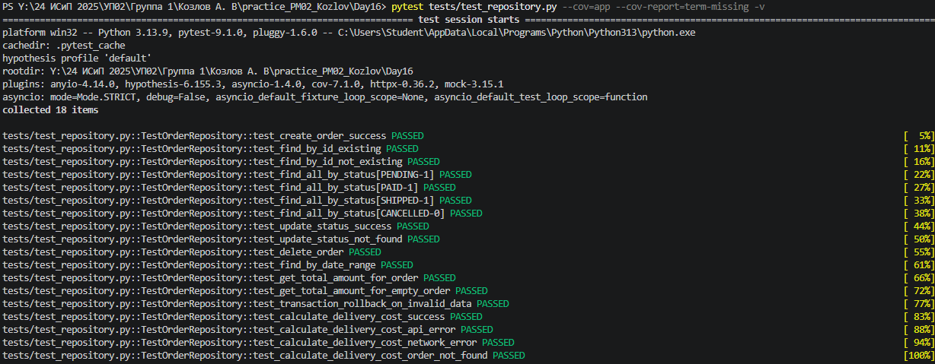

Отчёт о покрытии
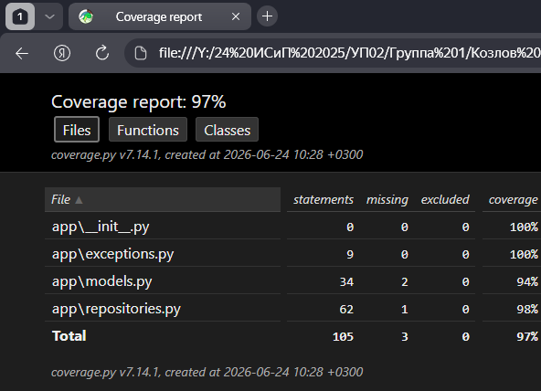
Вывод: в течении 16 дня практики были закреплены навыки: проектирования моделей SQLAlchemy и отношений; реализации паттерна Репозиторий; написания интеграционных тестов с использованием pytest, фикстур и SQLite in-memory; параметризации тестов; мокирования внешних HTTP-запросов с pytest-httpx; анализа покрытия кода тестами (coverage.py).

Было сделано: система управления заказами с использованием SQLAlchemy, интеграционные тесты, анализ покрытия кода.

Особых трудностей при работе не возникало.

